Mettre une pièce jointe sur un mot
1) Clique sur Ajouter un média et télécharge ton fichier (pendant ce temps boire une bière)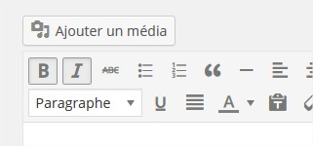
2) une fois téléchargé, tu ne clique pas sur insérer dans l'article, mais tu copie simplement l'adresse web à droite de la page et tu fermes la fenêtre (prendre un café et un dessert pour célébrer cette étape importante).
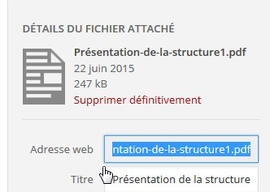
3) Dans ton article tu sélectionne le mot sur lequel tu veux faire un lien, puis tu cliques sur l'icône (trombone) insérer/modifier un lien. Tu colles l'adresse web de ton fichier que tu as copié avant de prendre ton café. Et hop une sieste, après cette victoire !
